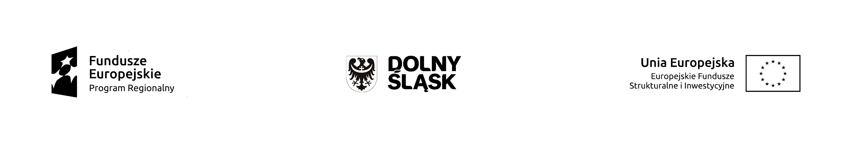

KOMUNIKAT
Zarządu Województwa Dolnośląskiego pełniącego rolę
Instytucji Zarządzającej Regionalnym Programem Operacyjnym Województwa Dolnośląskiego 2014-2020 w sprawie naboru wniosków o dofinansowanie realizacji projektów ze środków Europejskiego Funduszu Rozwoju Regionalnego
w ramach Regionalnego Programu Operacyjnego Województwa Dolnośląskiego 2014-2020

Oś priorytetowa 10 Edukacja
Działanie 10.1
Zapewnienie równego dostępu do wysokiej jakości edukacji przedszkolnej
Poddziałanie 10.1.4 - ZIT AW
Zapewnienie równego dostępu do wysokiej jakości edukacji przedszkolnej
Nr naboru RPDS.10.01.04-IZ.00-02-026/15

W Regulaminie naboru nr RPDS.10.01.04-IZ.00-02-026/15, przyjętego uchwałą nr 1481/V/15 Zarządu Województwa Dolnośląskiego z dnia 27.11.2015 r. w sprawie przyjęcia Regulaminu konkursu nr RPDS.10.01.04-IZ.00-02-026/15 dla Poddziałanie 10.1.4 - ZIT AW Zapewnienie równego dostępu do wysokiej jakości edukacji przedszkolnej - konkursy horyzontalne w Działaniu 10.1 Zapewnienie równego dostępu do wysokiej jakości edukacji przedszkolnej w Osi Priorytetowej 10 Edukacja Regionalnego Programu Operacyjnego Województwa Dolnośląskiego 2014-2020, w punkcie IV.1. Termin złożenia wniosku o dofinansowanie zawarto zapis o treści:

„W przypadku ewentualnych problemów z Systemem Naboru i Oceny Wniosków (SNOW), IZ RPO WD zastrzega sobie możliwość wydłużenia terminu składania wniosków lub złożenia ich w innej formie niż elektroniczna. Decyzja w powyższej kwestii zostanie przedstawiona w formie komunikatu we wszystkich miejscach w których opublikowano ogłoszenie.”
Na podstawie powyższego zapisu, Zarząd Województwa Dolnośląskiego, pełniący rolę Instytucji Zarządzającej Regionalnym Programem Operacyjnym Województwa Dolnośląskiego 2014-2020 postanawia wydłużyć termin składania wniosków o dofinansowanie projektów (wskazany w pkt IV.1. Regulaminu oraz w ogłoszeniu) z dnia 14 grudnia 2015 r. na dzień 8 stycznia 2016 r., do godziny 15.00.

